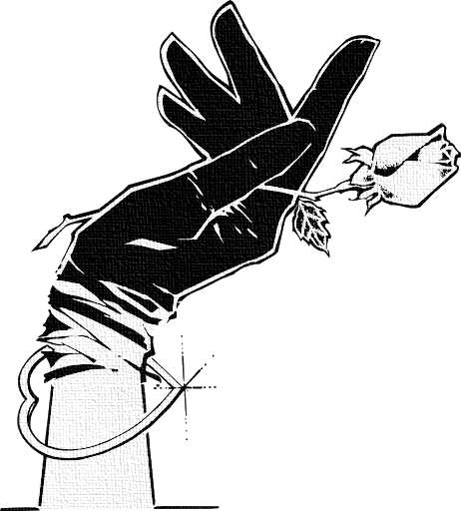
ZWETE HAND

Un scénario pour le jeu Maléfices
dans la belle ville de Bruxelles au début du XXe siècle

Athanagore ( Cyrille S. ) - 2026
Zwete Hand

Bruxelles, septembre 1904.
Dans les ruelles brumeuses des Marolles, un crime odieux secoue la communauté des Francs-Bâtisseurs. Un frère respecté est retrouvé sans vie, étranglé d’une main vigoureuse et sans pitié. La police conclut à un sordide règlement de comptes, mais certains initiés sentent que l’affaire cache des forces bien plus obscures.
Inquiète, la loge appelle en renfort ses amis du Club Pythagore. Vous êtes conviés à explorer les profondeurs d’une ville où se mêlent ambitions inavouées, rites oubliés et blessures colonialistes. Derrière chaque façade, une énigme. Entre les ombres des souterrains, les murmures des cafés et les intrigues au plus haut niveau, chaque rencontre pourrait faire basculer l’enquête… ou votre destin.
Saurez-vous démêler le vrai du faux, et affronter ce qui se tapit derrière le voile des apparences ? La vérité n’attend que vous, mais prenez garde : Bruxelles ne dort jamais vraiment …

Lundi – Visite du Kot
Henri Van Puyt, un Franc-Bâtisseur, frère de la loge les Vrais Amis de l'Etoile, est retrouvé mort au matin du vendredi 2 septembre 1904, sur les pavés humides de la rue Haute à Bruxelles. Il a visiblement été étouffé. Le crime a été mis en scène de la plus horrible manière. Une main noire sectionnée est recroquevillée sur sa gorge. La police conclut à un règlement de compte lié à un trafic d'objets anciens. Un antiquaire, Fernand Togaud, a été arrêté. Apparemment, ce dernier devait une importante somme d'argent à Henri Van Puyt.
Suite à ces évènements, Jérôme Garnir, le Vénérable Maître des Vrais Amis de l'Etoile entre en contact en urgence avec le Club Pythagore de Paris pour réaliser une contre-enquête. Il ne croit pas en la version privilégiée de la police bruxelloise. Jérôme redoute plutôt une forme de règlement de compte au sein même de la Franc-Bâtisserie. La loge se sent particulièrement menacée et vulnérable.
Les joueurs sont conviés un premier lundi du mois à 20 heures rue du Temple, une venelle aux allures de mystère qui semblait faite pour n’accueillir que les initiés ou pour dérouter les profanes. Ils sont reçus par le frère couvreur puis introduits en loge les yeux bandés. Après avoir vérifié qu'ils sont « libres et de bonnes mœurs », une séance de questions et réponses s'engage. Les joueurs reçoivent leur ordre de mission: « Chers profanes ! Mettez un genou à terre et répétez après moi : Je jure de veiller aux abords du Temple afin que nulle ombre ne nous détourne de nos travaux. Telle l’abeille, j’œuvrerai sans relâche à dévoiler les causes de l’horrible meurtre de votre frère Henri. » Les joueurs sont ensuite reconduits hors du Temple. Avant de quitter le bâtiment, le frère couvreur leur glisse à l'oreille que, pour un éventuel contact ultérieur, il suffit de se rendre au café de l'hôtel Métropole place de Brouckère et de demander au serveur de "charger les canons à mousse". « Essayez d’y faire un saut mercredi en fin d’après-midi. »
Un mot sur Henri Van Puyt et Fernand Togaud : Henri Van Puyt était un homme d'affaires en import-export et un diplomate renommé de 76 ans. Par ailleurs, il était amateur d’art et collectionneur d’objets précieux. Il y a quelques semaines, il mit en dépôt pour vente une parure ethnique au magasin de son ami Fernand Togaud. Il aurait reçu cette parure en cadeau lors d'une expédition de prospection au Congo. Le bijou est composé d’or, d’argent et de cuivre, de trois diamants du Kasaï, de branches de corail rouge, de quelques verroteries et cailloux colorés, … ainsi qu’un étrange fermoir en forme de “diabolo”. Fernand Togaud, ancien adjudant à l'administration des colonies à Léopoldville, a fui les horreurs du Congo et revient à Bruxelles faire le deuil de sa fille de cinq ans, Marie, morte de dysenterie sur place quelques mois plus tôt. Il vit du trafic d'ivoire et de "vieilleries" d'origine africaine. Son magasin est situé en plein cœur du quartier populaire des Marolles. Il y a deux semaines, un intendant de la Maison de Sa Majesté le Roi, Hyppolite de Meers, visite le magasin, donne un acompte et repart avec la parure. Il promet au nom de sa majesté de revenir le lendemain pour payer le solde, mais fait défaut à sa promesse. Interrogé plus tard par la police, il affirme avoir pourtant versé le solde à Monsieur Togaud, le livre des comptes du Palais faisant foi en ce sens.
Note au MdJ : Dans le langage mystérieux des Francs-Bâtisseurs, un canon à mousse est tout simplement… un verre de bière.

Mardi et mercredi - Premières pistes
Plusieurs possibilités à ce stade:
a] visite au commissariat de police de l'Hôtel de Ville sur la Grand'place, rencontre avec l'inspecteur Derijk
L'inspecteur Derijk reçoit les PJs avec l'amabilité strictement nécessaire à la fonction. Il ne semble pas ouvert à la possibilité d'une enquête parallèle à celle de la police. Néanmoins, son commissaire (un frangin ; un PJ physionomiste pourrait l’avoir aperçu assis près d’une colonne lors de la visite du temple hier) l'avait prévenu de cette visite potentielle. Selon le degré de sagacité et de persévérance des joueurs, ils pourront apprendre plusieurs choses:
- La dépouille du frère Henri repose actuellement à la morgue de l'hôpital Saint-Pierre
- Les détails de la scène de crime, les noms de quelques témoins (Schieve Piete et Norbert Moustache) et le manque de preuve formelle d'accusation à l'encontre de Fernand.
- La dette de Fernand Togaud vis-à-vis d’Henri et l'histoire de la transaction de la parure avec «un représentant du Palais royal».
- La future comparution de Fernand devant le juge (il est soutenu par un commis d'office).
- Fernand a un antécédent judiciaire: il a été cité il y a deux trois ans dans une affaire de... main coupée à une jeune négresse dans une région d’exploitation caoutchoutière du Congo, acte finalement attribué à des chamailleries tribales, menant donc cette vielle affaire à un non-lieu pour Fernand.
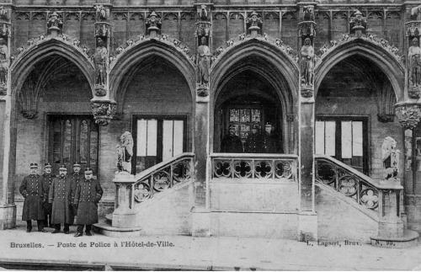

b] visite de Fernand Togaud à l'Amigo, prison de police derrière l'Hôtel de Ville
Fernand est incarcéré dans la prison de la rue de l'Amigo, juste derrière le commissariat, à côté de l’hôtel de l’Amigo. Sa grande taille est assez frappante. Il est prévu qu'il soit transféré à la prison de la rue des Minimes pour sa comparution. Fernand clame haut et fort son innocence ; jamais il n'a tué ou mutilé une quelconque personne. “Henri était un véritable ami.” Il explique que l'intendant Hyppolite de Meers est un voleur et homme de peu d'honneur (qualificatifs qui, soit-dit en passant, colleraient tout aussi bien à notre ami Fernand pour ses propres affaires). Hyppolite avait mentionné que la parure était « pour une dame chère au Roi ». Fernand soupçonne que ce dernier l’aie dénoncé à la police pour s’affranchir de devoir payer le solde qu’il devait en échange du bijou. Il peut donner aux joueurs une description d'Hyppolite qui pourrait s'avérer bien utile. Si les joueurs lui posent spécifiquement la question de savoir s’il a eu d’autres visites à part celle des policiers et avocats, Fernand raconte alors qu’un grand type est venu peu avant eux lui poser des questions similaires sur la parure et avait exigé de savoir à qui il l’avait vendue. « Il voulait être mon avocat. Vu la politesse du type, j’ai voulu l’envoyer bouler le plus vite possible. Je lui ai raconté que des bobards » Fernand peut alors donner aux joueurs une description d’un certain Jef de Braak qui pourrait, elle aussi, s'avérer bien utile par la suite.

c] visite du laboratoire de la police scientifique où “ l’arme du crime” trempe dans le formol
La main noire se trouve maintenant dans un bocal en verre rempli de formol placé sur l'étagère réservée aux pièces à convictions du tout nouveau laboratoire criminalistique de la police scientifique attenant à la prison des Minimes, au pied du palais de justice. Lorsqu'il est interrogé, Louis Vervaeck donne avec fierté des détails sur la psychologie du malheureux estropié dont voici la main. « Une main gauche. La longueur des doigts par rapport à la taille relativement menue de la paume indique une certaine finesse de l'esprit. … semble avoir appartenu à une femme. Il y a quelques taches de dépigmentation au niveau du moignon. Le sujet pourrait être atteint de vitiligo. Avez-vous remarqué ces ongles noirs? » Si la question est posée, il précise que la main n'a pas été fraîchement coupée car elle semble avoir subi une dessiccation dans une saumure de chlorure de sodium afin de la préserver, puis sans doute a-t-elle été plus tard imprégnée dans de l'huile d'origine animale… Un vertébré marin, sans doute, au vu de la puanteur. »

d] repérage rue Haute et recherche de témoignages
Les joueurs auront peut-être l'idée d’aller à la rencontre des témoins et de visiter le lieu du crime pour mieux comprendre les événements. C'est aussi une manière de se mêler à la population des Marolles, de faire leur «curieuse neus» et, qui sait, récolter un témoignage direct capital pour l'enquête. Voici ce qu'ils peuvent apprendre des témoins:
- Schieve Piete, rémouleur - «Je sortais de boire un p'tit geneivel à la Ziveress et j’ai entendu un cri, genre: " kalm ! ". Quand je suis arrivé, j'ai vu ce type qui faisait des drôles de bruits avec sa gorge. Il a comme sauté en l'air, puis, bardaf, il est tombé sur l'kassaï. Ouais, peï! Quand j'ai vu l'stuut tout zwete sur la gorge, je l'ai vu bouger toute seule! Ouais, peï! 'ne duuvelspel! J'ai eu les pouppers et j'ai détalé, t'imagine pas.»
- Norbert Moustache, charretier - «Sèè, le lourik qui est mort, tu sais? Je l'ai entendu babbeler avec un peï à lui juste après minuit dans la rue. 'y zavaient l'air de pas rigoler, amaï! Y disaient des trucs genre: « La clé, donne-moi la clé secrète! C’est à cause de moi que tu as fait du débarras, c’est ça ? Tu as peur de moi, hein ? » C'est le "Lange" qui disait ça. Après le bardaf, y disait aussi un truc du genre “On se reverra bientôt!” Après, quand y a eu l'attroupement, j'ai reconnu le gros qui était plus vraiment frais avec sa kop toute mauve. Plus besoin de l'amener à Saint-Pierre. Et puis, cette main de bamboula, zeg wadesda stuut?»
- Madame Mathilde, cuisinière à l’estaminet le “Zotte Zat” – « Amaï ! Une main de bamboula, c’est ce que les gendarmes ont dit. Tu sais qu’il y a un bamboula qui campe parfois sur la Vosseplein (place du Jeu de Balle). Des fois, je vais vendre mes crabes là-bas. Mais c’est pas sa main, parce que mon loustic, il avait encore les deux siennes ce matin aux puces. Ca ! y faisait que se gratter les bichkes avec. »
e] fouille du magasin de Fernand Togaud place du Jeu de Balle
Une intrusion dans le magasin de Fernand ne devrait pas apporter grand-chose à l'enquête. La police ne semble pas s’être donné la peine d’y venir en priorité ; il n’y a aucune scellée sur la porte. Rien n'y indique en tous cas l’entreposage de l'étrange main noire. Les seuls éléments qui pourraient y être trouvés sont une photo de la jeune fille de Fernand, une copie de la lettre de dépôt de la parure et le bordereau du reçu pour l'acompte donné par Hyppolite. Dans l’atelier, un coffre en métal fermé à clé sert probablement à entreposer quelques objets de valeur.
Pour accélérer l’enquête : Un joueur observateur pourrait relever sur le bordereau une note apparemment anodine de la main de Fernand: "remplacer gros fermoir par petit - gratuit". Effectivement, à force de fouiller, les joueurs trouveront un gros fermoir en électrum, en forme de “diabolo”, se trouvant encore dans un des nombreux étuis vides posés en vrac sur l’établi. Il est creux et, lorsque manipulé, s’ouvre pour laisser découvrir en son sein une pièce de vieux tissu enserrant une touffe de cheveux noirs et crépus englués dans de la résine, avec d’autres substances indéfinies et odorantes. Cette confection semble indiquer qu’il s’agit d’un gri-gri. Le joueur qui porterait sur lui cet objet de manière prolongée peut craindre de subir quelques « désagréments ». En effet, il risque ni plus ni moins de se faire envouter par Ebène avec qui le lecteur fera connaissance un peu plus loin. Une fois sous l’emprise de la belle bantoue, le pauvre joueur exécutera avec dévotion les moindres ordres de sa maîtresse, aussi farfelus ou aussi terribles soient-ils.
f] confrontation au palais avec Hyppolite de Meers
Une éventuelle demande à rencontrer le Commandant des Palais Royaux ou un de ses intendants se soldera par un refus catégorique. Seul un joueur emplit de patience, restant en planque suffisamment longtemps devant le palais, pourrait éventuellement reconnaître Hyppolite sur la base de la description donnée par Fernand. Si Hyppolite est un peu "secoué" par les joueurs, il avouera que le solde n'a pas été versé à ce jour. Il aurait contracté quelques dettes de jeu à rembourser très vite. Mais il ne dira rien à propos de la mystérieuse « dame chère au Roi », sinon, avec une pointe d’ironie, « qu'il ne peut s'agir que de Sa Majesté notre Reine, bien entendu! » Suite à cette éventuelle altercation entre Hyppolite et les joueurs, une enveloppe sera envoyée le lendemain par l’intermédiaire d’un greffier à la Police de Bruxelles à l'attention de Fernand. Cette enveloppe contient un chèque pour solde de la transaction. Quant à Hyppolite, il aura été remercié sur le champ pour ses services au Palais. Dans la foulée, il va noyer son malheur au comptoir du Falstaff, un café situé à côté de la Bourse où il a ses habitudes, ainsi qu’une belle ardoise …
Un peu d’histoire : Mais comment diable cette main serait-elle arrivée à Bruxelles? Le début de la réponse se trouve dans le rapport Casement. Généralement, les mutilations étaient le fait d'indigènes engagés par les colons comme sergent ou contremaître et qui, par abus de pouvoir, faisaient régner la terreur sur leur propre peuple pour forcer des faveurs et profiter d'avantages divers. Au minimum, les colons fermaient les yeux sur ces cruautés alors que certains, pour assurer l'obéissance, les encourageaient franchement. Fait historique sordide, les mains étaient entassées et présentées comme trophées pour ensuite être échangées contre des cartouches de fusil. Qu'advenait-il ensuite de ces mains? Étaient-elles simplement brûlées? Il est envisageable que certaines de ces mains soient ensuite utilisées dans la confection de gri-gris ou récupérées pour quelques rituels magiques … ou simplement exposées comme trophée. Un trafic devait donc exister.
Note au MdJ : Que s’est-il donc vraiment passé ce soir? Et qui est le "Lange" (le grand type) qui visiblement accompagnait Henri dans la rue? Le type en question s'appelle Jef de Braak. Maître à la loge des Vrais Amis de l'Etoile, il aurait poursuivi plus en avant sa démarche de Franc-Bâtisseur et aurait été initié aux hauts grades secrets des Arts Royaux, une loge aux pratiques teintées d’ésotérisme. Pour une raison que le lecteur apprendra plus tard, il désirait ardemment qu'Henri, lui aussi initié aux Arts Royaux, lui fournisse la clé secrète qui ouvre les portes du "Temple de la Vierge d’Ebène", un lieu apparemment bien mystérieux. Ou voulait-il plutôt mettre la main sur la fameuse parure de diamants et de corail ? Dans les deux cas, Henri semble ne pas vouloir accéder à la demande de Jef. Devant ce refus obstiné, Jef s'assure que la rue soit déserte et sort d'une besace la fameuse main coupée, la lui colle dans le cou en criant « NEKAM! Nous nous reverrons dans la sépulture du Bâtisseur, car l’accès Levant Eternel t'est pour l’instant refusé. » Au mot de commande, la main s'anime de spasmes et vient rapidement serrer le cou d'Henri, de plus en plus fort, jusqu'à ce que la victime horrifiée, poussant d'épouvantables râles, suffoque et, finalement, meurt sans même pouvoir lâcher son dernier souffle tant la gorge est compressée.
A ce stade, les joueurs pourraient avoir l'idée de reprendre contact avec les Vrais Amis de l'Etoile et se rendre au café Métropole place de Brouckère. Après avoir évoqué au serveur le "chargement des canons à mousse", celui-ci revient avec de grands verres de bière forte. Il chuchote dans la foulée que, quand ils auront savouré leur oude gueuze, les joueurs sont invités à se rendre dans une arrière-salle au rez-de-chaussée de l'hôtel: "Là où il drache un peu moins qu'ici", dit-il. Les joueurs sont introduits dans un petit salon richement décoré, aux murs de marbre rose, sol en teck poli, cloisons bardées de bronze brillant, meublé d'une table monumentale en marbre blanc, de chaises en fer forgé et de canapés en cuir bordeaux. Assis sur l'un des canapés les attend avec une bière à la main un personnage qui se présente comme le propriétaire des lieux et se revendique sans détour comme étant un frère de la loge des Vrais Amis de l'Etoile. « Appelez-moi Prosper », dit-il en guise de mot d'accueil. « Il faut que vous goûtiez ça ! C’est une bière au vrai miel d’abeille. »
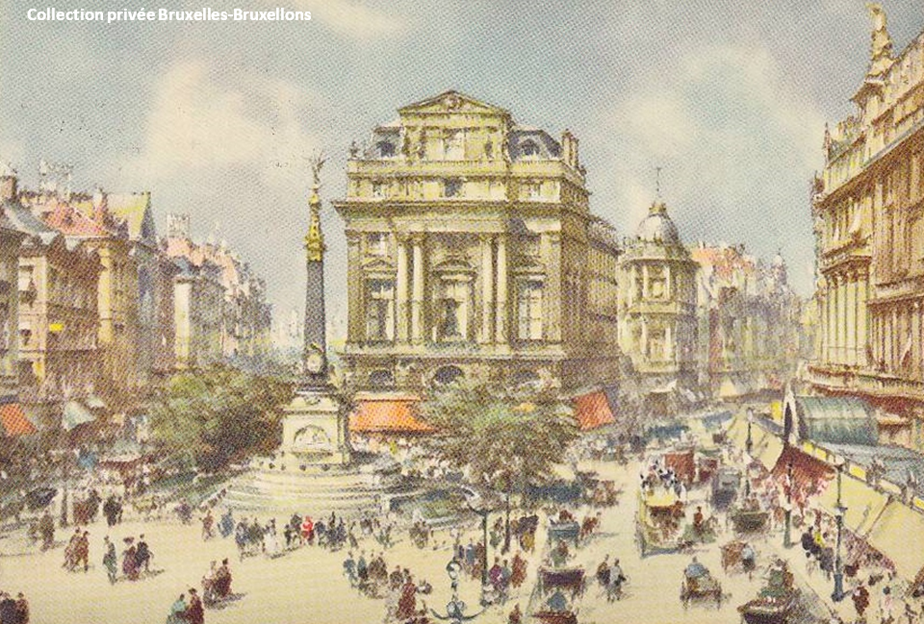
Place de Brouckère, hôtel Continental (au centre) et hôtel Métropole (à droite)
A ce niveau de l'enquête, il est probable que les joueurs ne puissent venir avec des éléments déterminants ou fassent état de quelques fausses pistes. Ils se feront remonter gentiment les bretelles par Monsieur Wielemans. Néanmoins, s’ils lui parlent de certains témoignages, du "Lange", du cri « kam ! » et de la clé secrète, Prosper aura l’air de réfléchir un instant sombrement, en répétant plusieurs fois : « La clé secrète… ». Puis il griffonne un mot sur un bout de papier et leur dit : «Allez voir un de nos frères, Jef, de ma part. Il vient visiter notre loge de temps à autre. Il connaît certains trucs à propos de ces affaires mieux que moi. Je vous note sur ce sous-bock là où il faut aller. Je ferai en sorte qu’il soit au rendez-vous. » Voici ce que le mot indique : «Frère Jef. Ce soir, rue de l’Epée à minuit ». Il faut croire que Prosper ne s’est alors jamais imaginé que Jef pouvait être le meurtrier d’Henri. Il le sait par contre faire partie de la loge secrète des Arts Royaux. De plus, il sait qu’Henri était le gardien de la clé secrète qui, selon sa compréhension, ouvre les portes du Temple de cette loge aristocratique.

Minuit - Dans les souterrains de Bruxelles
Note au MdJ : Lors d’une visite de Jef au domicile d’Henri, ce dernier lui permit de faire une expérience étrange. Après trois verres de whisky chacun, Henri le fit monter au dernier étage de sa maison de maître à Ixelles près des étangs et, pénétrant dans une petite chambre mansardée, le fit s'asseoir au centre d’un cercle de pouvoir tracé à la craie à même le parquet. Henri attacha ensuite au cou de Jef la fameuse parure. Glissant progressivement dans un état altéré de conscience, Jef sentit son âme échapper à son corps. Perdu dans un environnement éthéré et cotonneux, il rencontra avec beaucoup d’émotions l’esprit envoûtant d’une jeune et belle africaine. Celle-ci le supplia de venir à son aide. Cette expérience métapsychique le marqua profondément. De retour au salon, Henri confia à Jef que cette reine congolaise existait vraiment. Elle était maintenue à résidence ici quelque part à Bruxelles. Légèrement grisé par son quatrième verre de whisky, Henri lui restitua avec beaucoup de précision et d’excitation la description des courbes lascives, de cette peau au parfum musquée et le caractère audacieux de la Précieuse Ebène. Cette description, il la tenait de première main (sic) d’un certain Léopold Legrand, un ami qui le consulte de temps à autre. Henri regretta très vite cette expérience avec Jef tant celui-ci s’obsédait à vouloir retourner dans les bras éthérés de sa reine bantoue. Littéralement envouté, Jef de Braak voulait en fait bien plus que cela. Se proclamant soudainement humaniste convaincu, il fut dès lors déterminé à sauver cette reine africaine de l’emprise de ses geôliers. Il lui fallait pour cela la clé secrète qui ouvre les portes du "Temple de la Vierge d’Ebène" afin de libérer la Précieuse Ebène. Pour sa part, Henri fut apeuré par la formidable puissance ancestrale de ce collier. Il prit également peur que Jef n’use la force pour lui réclamer le bijou. Jef l’a déjà menacé à plusieurs reprises. Il décida alors de s’en défaire d’une manière ou d’une autre, tout en en tirant si possible une petite somme au passage.
Les joueurs sont invités par Prosper à rencontrer Jef ce mercredi soir. L’idée d’une rencontre nocturne dans un des quartiers sensibles de Bruxelles, même avec un "frère", pourrait rendre certains joueurs nerveux. A l’heure dite, la rue de l’Epée et la place attenante sont vides de toute personne sobre et présentable. Quelques bonnes minutes plus tard apparaît alors un vieil homme à la peau sombre et aux cheveux blancs frisotés qui se dirige sans détour vers les joueurs. « Vous cherchez Papa Jef ? Venir avec moi ! ». Après s’être gratté abondement la tête puis le bas du dos, il se retourne et commence à marcher d’un pas vif dans le sens opposé à sa venue. En quelques minutes, les joueurs qui le suivent se retrouvent à trottiner dans les bas-fonds des Marolles. L’individu approche alors de ce qui semble être une maison close, en haut de la rue Saint Ghislain. Les filles sur le trottoir l’interpellent en riant : « Dis, l’Sergent Congo, tu nous ramène à froucheler ? » Il pénètre alors dans la bâtisse sans hésiter en criant : « Kolekisa, kolekisa ! » Ouvrant une porte de service sous l’escalier menant aux étages, il y disparaît de la vue des joueurs.
Les joueurs les plus téméraires qui, passé le hall d’entrée, suivraient le Sergent au sous-sol le retrouvent dans une cave ornée d’un décor digne de la case d’un sorcier bantou. Sur le mur du fond est accroché par-dessus un long tapis ethnique un énorme masque cérémoniel. Le Sergent est assis en tailleur à même le sol et pointe longuement, le bras tendu, en direction du masque. Soudain, au grand étonnement des joueurs, le masque s’exprime d’une voix grave et tragique : « Mes amis, croyez-vous en la métempsychose ? » Il s’agit de la voix de Jef qui, situé dans un souterrain adjacent, communique aux joueurs par l’intermédiaire d’une vieille tuyauterie en plomb savamment réaffectée en porte-voix. Voici les éléments que les joueurs peuvent récolter de la conversation :
- Si Jef est interrogé à propos de la loge secrète des Arts Royaux, il répond qu’il est tenu au secret.
- Quand il est questionné sur la clé secrète, la réponse se fait attendre. Puis Jef répond : « Elle fera cesser mes tourments et me mènera à l’amour véritable. »
- Sur la raison de son stratagème : « Je ne suis pour l’instant pas présentable aux yeux des profanes. »
- A-t-il tué Henri Van Puyt? « J’ai fait le serment solennel de ne jamais tuer un de mes frères. »
Malgré les effets dramatiques dont il charge ses propos, Jef reste vaseux et laconique dans ses réponses. Ensuite, Jef leur fait une proposition assez directe et inattendue: « Vous devez connaître Fernand Togaud, n’est-ce pas ? Il prétend avoir vendu à un inconnu une parure extrêmement précieuse qui avait appartenu à mon défunt frère Henri. Je l’ai rencontré il y a quelques jours. Il a essayé de m’embrouiller l’esprit avec ses mensonges. Pauvre imbécile ! Je mettrais ma main à couper que celui qui détient actuellement cette parure baigne jusqu’au cou dans cette histoire de meurtre. Au nom de notre confrérie, aidez-moi à retrouver cet inconnu. Mieux ! Rapportez-moi la parure ! Je saurais me montrer très généreux si vous veniez à me rapporter cette parure.» Jef pourrait promettre des sommes folles, jusqu’à cinquante milles francs. Bien évidemment, Jef ne dispose pas de telles sommes. Au contraire, il a besoin d’argent pour réaliser ses rêves souterrains.
Voici ce qui se passe ensuite si l’un des joueurs a le fermoir sur lui lors de cette rencontre : Soudain, le Sergent Congo sort de sa léthargie. Il s’agite en tous sens en criant : « Papa ! Elle est là ! Je sens qu’elle est là… Je sais pas comment ! Mais elle se cache ici ! » Jef somme alors les joueurs de se retirer immédiatement et le Sergent tente fermement de les raccompagner dans la rue.
A ce stade, les joueurs pourraient essayer de "neutraliser" notre ami le Sergent afin de pouvoir repérer l’entrée de la cachette de Jef. Dans les méandres des caves de la maison, une large grille encastrée dans le sol attire l’attention. Sous cette grille, un puits, peu profond, se connecte au conduit d’un égout séculaire. Le tunnel voûté de pierres érodées par les siècles mène quelques dizaines de mètres en aval à un renfoncement où se trouve enchâssé un petit tabouret de pianiste souillé par l’humidité ambiante. C’est aussi là que débouche l’autre extrémité du vieux tuyau de plomb. Par contre, Jef a de toute évidence pris la poudre d’escampette depuis un certain temps. En amont, le souterrain rejoint perpendiculairement une section au gabarit plus grand. Mais une forte grille métallique fermée par un cadenas en barre l'entrée. Sans équipement particulier, les joueurs ne pourront pas aller plus loin ce soir.
Rattachez-vous pour la suite au chapitre « fouille au magasin de Fernand Togaud place du Jeu de Balle » ou, éventuellement, « confrontation au palais avec Hyppolite de Meers », dans la mesure où ces épisodes n’ont pas encore eu lieu. Quant à Fernand, il passe douillettement la nuit du mercredi au jeudi à l’ « hôtel » Amigo.

Jeudi matin – Les sales jeux des ketjes de Bruxelles
Au réveil, les joueurs apprennent par le personnel de l’hôtel qu’un événement singulier a eu lieu à la fontaine du Manneken-Pis, cette célèbre statuette du "p’tit ket" qui n’a de libre qu’une main. Une bande de ketjes des rues auraient joué un tour bien pendable en enfonçant dans le "tich" du bronze impassible toutes sortes de vermines qui souillent maintenant l’eau du bassin. « On ne sait pas comment ils s’y sont pris, mais le bassin était plein de petites bestioles, et des vers… bruns avec des pointes noires, y parait. Et du jus jaune qui sort quand on pousse desus. Ah ! Pardon ! C’est vrai, vous êtes en train de déjeuner… »
Il y aura bien l’un ou l’autre joueur assez curieux pour se rendre sur place. Près de la fontaine règne toujours un certain empressement. Deux employés communaux armés d’épuisettes veillaient encore de près au jet. Soudain, une exclamation et, en effet, un petit ver vient de faire un plongeon dans le bassin. « Ça a pas l’air de vouloir s’arrêter, ce bazar ! », dit l’un. « Et hop ! Dans le seau avec les copains ! », dit l’autre.
Par ailleurs, en interrogeant encore un peu les employés communaux, on apprendra une chose assez méconnue du public : l’eau de la fontaine de Manneken-Pis provient d’une source qui émerge quelque part dans les souterrains de la rue des Alexiens. Malheureusement, l’accès à la source ne peut se faire sans la permission du propriétaire de la maison particulière située au-dessus de celle-ci.
Si un échantillon de ces fameux vers bruns à pointes noirs est extrait du seau pour être présenté au Docteur Vervaeck, celui-ci se lance alors dans une longue recherche taxinomique parmi les nombreux compendiums de sa librairie. Enfin, il jubilera bruyamment, tout étonné de tenir en main un spécimen vivant de la chenille Bunaeopsis aurantiaca, une espèce endémique des forêts congolaises.
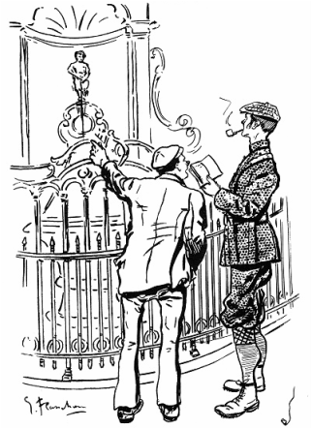
Note au MdJ : Revenons un moment sur la parure de diamants et corail. Henri Van Puyt a bien reçu en cadeau ce formidable bijou. Mais la vérité sur sa provenance s’arrête là. Ce présent constitue en fait un dédommagement reçu pour service rendu, un service certes un peu… particulier ! Henri était le frère le plus haut gradé de la loge secrète des Arts Royaux. Il portait le titre de "Sublime Prince de Feu" et en dirigeait donc les travaux. La petite histoire occulte prétend qu’Henri aurait lui-même initié aux mystères de sa loge la tête couronnée de Belgique, notre bon Roi Léopold II de Belgique. La loge aurait d’ailleurs eu une certaine influence dans les affaires politiques de l’époque, et notamment dans la mise en place d’amendements importants à la constitution du royaume. Frères de longue date, Léopold et Henri avaient établi entre eux une relation de confiance et même sincèrement amicale. Or, il y a trois ans, Henri ramena à Léopold, alors sexagénaire, d’un voyage d’affaires au Congo, une noble et belle autochtone de 17 ans, Précieuse Moutombo Jongo Jongo. Le Roi la surnomma avec beaucoup d’affection « ma Précieuse Ebène ». Evidemment, il s’en éprit. Pour éviter tous scandales, Léopold demanda à Henri de cacher cette liaison aux yeux de tous. Il la fit installer dans un luxueux pavillon au milieu du parc de Tervuren où il pouvait y faire ses rencontres en toute discrétion. Malheureusement, l’histoire prit une nouvelle tournure lorsque Léopold se mit à fréquenter plus régulièrement Mademoiselle Caroline Lacroix. Précieuse Ebène, condamnée soudainement à devenir la seconde favorite, fut assignée à résidence dans un cellier humide aménagé en petit appartement coquin, dans les caves de l’association royale belge pour la préservation des trésors coloniaux sise rue des Alexiens. Les quelques proches qui étaient dans la connivence dénommèrent ironiquement ce lieu : "le Temple de la Vierge d’Ebène". Sous la recommandation de Léopold, Henri fit sévèrement garder l’entrée des lieux par Hyppolite de Meers, frère expert de la L ∴ S ∴ A ∴ R ∴ (certains diront que c’est un érudit en matière de franc-bâtisserie) et très dévoué au palais (certains diront que c’est un imbécile utile). Il n’ouvre la porte de l’hôtel particulier qu’à ceux qui lui montraient la clé secrète. Précieuse Ebène pouvait occasionnellement sortir sous surveillance jusque dans la courette intérieure, "pour prendre l’air". Hyppolite est chargé de subvenir aux besoins quotidiens de la maîtresse déchue. Occupé à d’autres affaires, les visites de Léopold dans ce lieu peu confortable et finalement indigne se sont petit à petit raréfiées. Elles cessèrent complètement le jour où le Roi s'aperçut que sa Précieuse était ostentatoirement enceinte.
Plusieurs possibilités à ce stade:
a] à la recherche des sources du "tich" sous la rue des Alexiens.
L’institution la plus à même d’informer les joueurs sur les sources bruxelloises est bien évidemment le Service des Eaux de la ville. L’ingénieur Putzeys fournira sans difficulté aux joueurs l’adresse de la maison de la rue des Alexiens ainsi que le nom de son propriétaire : Monsieur H. F. Van Puyt.
Pour que le Service des Eaux de Bruxelles puisse périodiquement accéder à la source de la fontaine du Manneken-Pis, l’administration s’était accordée avec Henri Van Puyt sur un droit de servitude. Une trappe métallique enchâssée au mur extérieur de la bâtisse ouvre sur la citerne du collecteur. Par contre, «pas possible d’accéder en amont de la source sans autorisation explicite de la part du propriétaire. Or, il est mort, me dites-vous? », note très lucidement l’ingénieur. Si les joueurs se renseignent auprès du notaire chargé de la liquidation de l’héritage d’Henri, ce dernier leur fera savoir qu’il travaille au dossier et que les personnes concernées seront averties en temps et en heure. Un petit malin pourrait avoir l’idée de parler à Putzeys de la section de souterrain parallèle à la rue Haute. En bon expert des ramifications souterraines de Bruxelles, il en connait évidement l’existence : « J’ai souvenance qu’il en existe une entrée au niveau du haut de la rue du Miroir, à côté de la boutique de denrées coloniales. » En fait, le tuyau partant du collecteur et descendant jusqu’à la fontaine de Manneken-Pis emprunte le tunnel de contre-sape des anciens remparts de la ville. Les deux sections sont-elles connectées?
Autre possibilité de piste: en se rendant à l’Hôtel de Ville de Bruxelles, la consultation du cadastre confirmera aux joueurs que la maison sise rue des Alexiens appartient à Henri Van Puyt. Une recherche approfondie indiquera que cette maison héberge le siège exécutif de l’association royale belge pour la préservation des trésors coloniaux.

b] Fernand Togaud, inexplicablement gracié, demande de l’aide
Note au MdJ : Espérant sans doute un pardon de la part de sa Précieuse Ebène pour sa négligence, le Roi Léopold II lui avait fait apporter par l’intermédiaire d’Hyppolite la parure de diamants et de corail du magasin Togaud. De toute manière, le bijou lui revenait de droit car il avait appartenu des années auparavant à sa tribu. Son fermoir creux et ovoïde contenait en fait un talisman séculaire. Sa mère utilisait déjà ses pouvoirs lors de cérémonies religieuses. Se rendant compte que le fermoir d’origine avait été substitué par une simple babiole, Précieuse Ebène rentre dans une colère hystérique et lance à travers la pièce la parure devenue à ses yeux sans valeur. Soudain, une vive douleur au ventre la fait se recroqueviller sur elle-même. Craignant pour l’enfant qu’elle porte, elle se calme et, les yeux injectés de sang, elle somme Hyppolite de retrouver sur le champ le gros fermoir original au risque de se retrouver maudit jusqu’à de multiples générations. Prenant la menace très au sérieux, Hyppolite, épouvanté, bondit hors de la cave pour s’affranchir sans délai de sa tâche et espérer par ce fait apaiser le courroux de la belle bantoue.
Suite à l’intervention d’un juge, Fernand est libéré en fin de matinée de sa détention en garde à vue. De plus, un chèque pour solde de la vente de la parure lui a été remis. Il dépose sans attendre le montant du chèque sur son compte en banque. Ensuite, en passant par son atelier, il trouve celui-ci sens dessus dessous. Si les joueurs n’en sont pas eux-mêmes la cause, Hyppolite y sera retourné pendant la nuit de mercredi à jeudi, après une partie de poker au Falstaff, pour retrouver le gros fermoir en électrum remplacé au préalable par Fernand. Si les joueurs ne l’ont pas devancé, Hyppolite aura alors l’objet en sa possession ainsi que la mystérieuse boule de cheveux mêlés cachée en son sein. Il est possible qu’Hyppolite, arrivant un temps trop tard, ait eu le loisir d’observer les joueurs effectuant leurs recherches nocturnes dans l’atelier de Fernand. Il est tout aussi possible que le Sergent Congo ait reçu de la part de Jef l’ordre « d’aller une fois voir à l’atelier de Monsieur Togaud. » Jef espère "serrer le larron" dès que l’occasion se présentera pour lui réclamer l’argent du collier avant que, potentiellement, Fernand ne le remette au notaire en charge de la succession. Il préférerait le récupérer "en direct". De fait, Jef en a besoin pour poursuivre l’œuvre de restauration d’une ancienne crypte qu’il a découverte dans les catacombes de Bruxelles, sous les fondations de la tour Anneessens, ouvrage de défense faisant partie de l’ancienne enceinte. Le fameux fermoir devient clairement à ce stade l’objet de toutes les convoitises. Fernand se retrouve ainsi épisodiquement suivit par deux individus : Hyppolite, bien sûr, mais aussi le Sergent Congo. Aujourd’hui, Fernand est plus perturbé par l’intrusion dans son atelier que par la disparition du fermoir. La journée se poursuivant, il se rend compte qu’il est suivi… Se sentant menacé et ne voulant plus se frotter de trop près aux capes de la maréchaussée, il lui semble logique de demander de l’aide aux joueurs.

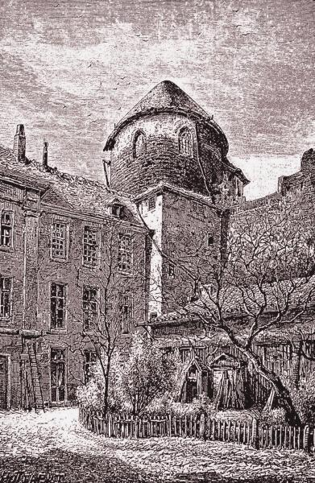
La tour Anneessens au XIXe siècle

c] Micmac dans les souterrains du claque de la rue Saint Ghislain.
Il faudra user d’astuce pour pénétrer à nouveau dans la cave du bordel de la rue Saint-Ghislain. En plus d’abriter les activités nocturnes déjà connues par nos joueurs, l’immeuble semble en journée dédié aux jeux d’argent. Cela va des banques russes au premier étage, des jeux de dés au rez-de-chaussée jusqu’aux combats de coqs dans la cave. Ne peuvent entrer que les habitués ou les personnes accompagnantes affublées de quelques billets de cinq francs. De plus, le Sergent Congo a fait au pion de service une description rudimentaire des joueurs. Le malabar de foire se ferait un plaisir de repousser les intrus plus ou moins brusquement le cas échéant. A moins d’organiser une perquisition de police avec le soutien de l'inspecteur Derijk (il faudra être extrêmement persuasif), ou de solliciter discrètement les services d’une des gaupes en poste, une seconde visite semble d’emblée périlleuse. Par ailleurs, Jef et son Sergent sont actuellement introuvables.
Et si des joueurs persévérants arrivent enfin au niveau de la grille d’accès à la section de souterrain sous la rue Haute ? Bien que peu large, la grille est épaisse et solidement cadenassée. Les joueurs doivent impérativement s’équiper pour la forcer. Le souterrain médiéval fille au nord sur 300 mètres, jusqu’au niveau de la tour Anneessens. Le passage s’ouvre alors vers l’est, courant sur une centaine de mètres pour s’ouvrir sur une ancienne crypte et, finalement, se retrouver bouché peu après par un éboulement. Au nord-ouest, un autre passage sous la rue des Alexiens, menant au collecteur de la source de Manneken-Pis, puis descendant presque jusqu’à la fontaine. Vers le sud, la galerie se prolonge assez loin sur plus de 600 mètres, probablement jusqu’à la porte de Hal.
Note au MdJ : Pendant cette journée, Jef s’est cloîtré dans d'anciennes catacombes enfouies sous la tour Anneessens et oubliée des contemporains, au nord-ouest du souterrain médiéval de la rue Haute. Il s’agit de la crypte des Quatre Couronnés. A chaque alcôve de ce lieu lugubre gisent dans leurs tombeaux respectifs Claudius, Castorius, Symphronianus et Nicostratus, de célèbres tailleurs de pierre qui auraient transgressé les ordres de leur commanditaire. Jef a l’habitude d’y passer de nombreuses heures à restaurer les lieux pour les transformer en un temple propice à abriter les futures cérémonies de sa loge. Pour l’heure, il s’y attèle à une autre tâche obscure. Grâce à ses pouvoirs de médium, il tente à obliger le fantôme d’Henri à faire une apparition dans la crypte. Il espère lui soustraire la clé secrète en échange de la libération de son âme. En effet, l’âme d’Henri est retenue prisonnière dans le poing fermé de la fameuse main noire et ne peut de ce fait rejoindre ce que les Franc-Bâtisseurs appellent le Levant Éternel. Mais la force qui serre ce poing à d’autres dessins pour notre pauvre Henri.

Jeudi soir – Un oui-jà sur une table à autopsie
Si un ou plusieurs joueurs s’ouvrent à Fernand et mentionnent l’histoire de la clé secrète, celui-ci fera une excellente suggestion : « Pourquoi ne pas le demander directement à Henri ? Organisons une séance de spiritisme ! Je dois encore avoir une planche de oui-jà dans mon brol au magasin. »
L’équipe risque donc de devoir frapper à nouveau à la porte du laboratoire de la prison des Minimes. Exposé au projet, le Docteur Vervaeck semble tiraillé entre son sens du devoir professionnel, la rigueur scientifique attachée à son titre de médecin légiste et aussi sa curiosité marquée pour le spiritisme. Finalement, il se penchera vers son interlocuteur, arborera un rictus inquiétant et lâchera à mi-voix : « Revenez à la nuit tombée et je vous préparerai ce qu’il nous faut. Nous ferons alors parler les morts. »
Les plus experts en la matière se souviendrons de certains éléments importants à prendre en considération :
- Un courageux spirite doit être désigné dans l’équipe ; c’est lui et lui seul qui posera les questions au défunt.
- Henri étant mort dans des circonstances pour le moins brutales, le spirite et, dans une moindre mesure, les autres participants, vont devoir s’exposer à la colère d’Henri.
- Toutes les personnes présentes doivent participer ; aucun observateur n’est toléré.
- Pour faciliter le contact, un objet en forte relation avec les derniers moments vécus par l’esprit ciblé doit être apporté en séance ; dans le cas d’Henri, une main noire tenant son âme prisonnière, par exemple…
Le soir venu, nos amis se retrouvent dans la plus grande des salles du laboratoire qui sert à entreposer, entre autres choses, les pièces à conviction. Le décor est de circonstance. Entre les piles de dossiers poussiéreux s’intercalent ici un crâne perforé et parsemé d’étiquettes blanches marquant différents impacts, là une bâche de toile cirée noire recouvrant ce qui ne peut être qu’un corps conservé dans le formol dont l’odeur médicale vient titiller les narines de nos joueurs. Aux murs pendent des panneaux imprimés représentant en écorché les différentes parties du corps humain. Au centre se trouve placée sur des tréteaux une lourde planche faisant office de table, recouverte d’un drap brun emprunté du bloc d’autopsie et autant de chaises qu’il faut pour l’assemblée.
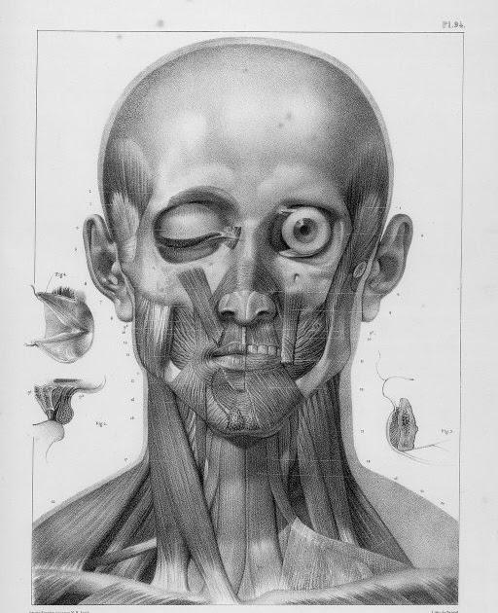
Lorsque le fluide se mettra à circuler entre les joueurs, l’esprit d’Henri se manifestera en prenant possession de la navette. Pour certains, la main noire posée à côté du médium semblera même frémir légèrement. Ou n’est-ce qu’un simple jeu de lumière ? Le contact établi, Henri commencera par épeler le mot de commande “NEKAM” pour tenter de maîtriser la main. Ensuite, il sera en mesure de répondre à un nombre de questions limité par le fluide investi par les participants et leur maîtrise de l’exercice :
- Si Henri est interrogé sur l’identité de son meurtrier, le vaisseau du oui-jà épellera lentement « Blanche ».
- Quant à la question du motif du crime, il répondra « amour et vengeance »
- Qu’est-ce que la clé secrète ? « fleur vermeille ancolie »
- Où trouver la clé secrète ? « aux jardins du Roi »
- A qui est la main noire (ou toute autre question relative à la main) ? : « la main me retient ici bas »
- Que veut dire « kam » ou « nekam »? Henri explique : « tombeau »
Après la quatrième ou la cinquième question, Henri écrira : « suis appelé ailleurs. » Après ce dernier message, la main noire se crispe soudainement. Aucune tentative de contact subséquent ne donnera de résultat cohérent. Les joueurs risquent par leur persévérance d’invoquer un nouvel esprit. Si la quantité de fluide apportée par les joueurs est démesurément élevée ou qu’un maladroit prononce à haute voix le mot de commande « NEKAM », la main noire pourrait, dans un spasme soudain et avec une précision impressionnante, se propulser à la gorge d’un des médiums pour tenter de l’étrangler. Le joueur ainsi pris pour cible pourrait alors avoir la vision fantomatique d’une jeune femme à la peau blanche et aux mains noires dansant entre les arbres d’une étrange forêt tropicale.
Note au MdJ : Il est temps de lever un des coins du voile qui recouvre l’intrigue principale de cette histoire. Nous avions dit qu’Henri regretta (mortellement) d’avoir permis à Jef, son frère maudit, de pénétrer le plan des esprits pour y rencontrer la belle bantoue. Il ne fut pas le seul ; Jef lui-même vînt rapidement à le regretter… Pour une raison qui lui était incompréhensible, le désir pour cette femme qui, au début, lui tordait les tripes, se mua rapidement en une terrible angoisse. Au fil des jours, cette sensation s’amplifia en pure terreur ! Il lui fallait libérer Ebène rapidement s’il voulait échapper à sa colère et à sa malédiction. Une voix péremptoire s’insinua dans son esprit qui, épisodiquement mais sans relâche, venait dominer ses propres pensées et lui dictait avec force ce qu’il devait faire. Ebène VEUT son talisman ancestral pour retrouver l’entière puissance de sa sorcellerie et se venger de ceux qui ont fait du mal à sa famille. Jef se serait-il laissé envoûter au-delà de ses espérances ?

Vendredi à Laeken - A la cueillette de la clé secrète
Henri révèle lors de la séance de spiritisme que la clé secrète est une élégante fleur rouge qui, par la disposition de ses cinq pétales et par sa couleur, évoque un symbole cher aux Franc-Bâtisseurs : l’étoile flamboyante. Trouver une quelconque ancolie à Bruxelles n’est pas vraiment difficile. Par contre, l’ancolie à robe vermeille semble relever d’une variété peu commune. En menant l’enquête auprès de quelques fleuristes ou gardiens de cimetières, les joueurs apprendront que cette espèce rare aurait été aperçue par l’un ou l’autre lors d’une promenade botanique dans les serres de Laeken. La possibilité d’une visite par les joueurs des serres royales sera facilitée s’ils se présentent comme un groupe de botanistes curieux et enjoués. Les lieux étant fort étendus, il leur faudra demander à un jardinier où sont plantées les ancolies rouges. Le jardinier semblera ne pas savoir répondre. Il demandera aux joueurs d’attendre là un instant le temps de poser la question à son chef. Après une vingtaine de minutes, il revient accompagné d’un garde ainsi que d’un apiculteur en grande tenue, le visage masqué derrière une épaisse gaze, bien qu’une barbe majestueuse puisse y être discernée. Ce dernier s’approche du groupe et, dans un langage châtié, entame la conversation par cette question sibylline : « Ne sommes-nous pas tous les abeilles d’une même ruche ? » La bonne réponse est bien évidemment « oui ! ». Libre aux joueurs d’enrober ce « oui » de la plus persuasive manière. « Je devine que, pour vos études, vous seriez intéressés à rapporter avec vous un exemplaire de cette magnifique fleur. Robert, pourriez-vous leur donner l’aquilegia rubescens s’il vous plait ? » Le jardinier tend alors une plante en pot sur laquelle poussent en grappe de délicates fleurs rougeoyantes. L’apiculteur poursuit : « Si l’on vous demande où vous l’avez cueillie, veuillez-répondre qu’elle s'épanouissait sur le tombeau de Nekam. Préciser encore que sa robe est vermeille et flamboyante. Où que vous l’emmeniez, prenez-en le plus grand soin car mon cœur sait qu’elle ne s'épanouit que dans l’amour véritable. » Il se retourne alors et s’éloigne du groupe sans autres mots. Le garde s’interposera avec autorité si un joueur essaye de suivre l’énigmatique l’apiculteur.

Vendredi à Nice - Incident à la Villa Léopolda
Note au MdJ : Alors qu’elle se prélassait dans la piscine de la villa Léopolda à Villefranche-sur-Mer, buvant avec délectation un Grand Marnier tout en pensant à son prochain voyage en Asie que son royal amant lui a fait miroiter, Caroline Lacroix entendit derrière elle un cri étouffé, un vague « …kam ! », aussitôt suivi d’un lourd « plouf ! ». Elle se figea, puis fut véritablement saisie d’horreur quand elle aperçut du coin de l’œil, affleurant à la surface, ce qui lui sembla être une main, noire, dérivant prestement dans sa direction. Hurlant de panique, dans un geste désespéré, elle eut juste le temps de se hisser à moitié hors de l’eau. Elle sentit que cette "chose" avait réussi à s’agripper à son mollet avant de s’évanouir sous le coup de l’émotion. Deux domestiques accoururent et la portèrent sur son lit. Un troisième — un certain Tamane Moutombo Jongo Jongo — resta en arrière. Sans hésiter, il saisit l’ignoble masse et s’en débarrassa en la projetant par-dessus les murs de la propriété, comme il le déclarerait plus tard. La pauvre Caroline s’enfonça alors dans une inquiétante léthargie qui dura, selon ses proches, plusieurs jours. Le lendemain, la presse belge n’y consacra que quelques lignes : « Notre Roi se rend d’urgence à Nice pour une réunion importante. » A partir de cet incident éloigné, les événements de l’intrigue vont se précipiter.

Aux portes du Temple de la Vierge d’Ebène
L’accès à la résidence d’Ebène se fait depuis la rue des Alexiens par un lourd portail arqué. Un petit vasistas en fer forgé perce le battant de droite à hauteur de tête. A droite sous la voûte se trouve une plaque de cuivre portant la notice suivante: « Association royale belge pour la préservation des trésors coloniaux ». La plaque est fixée au mur par deux magnifiques clous représentant de petites ancolies.
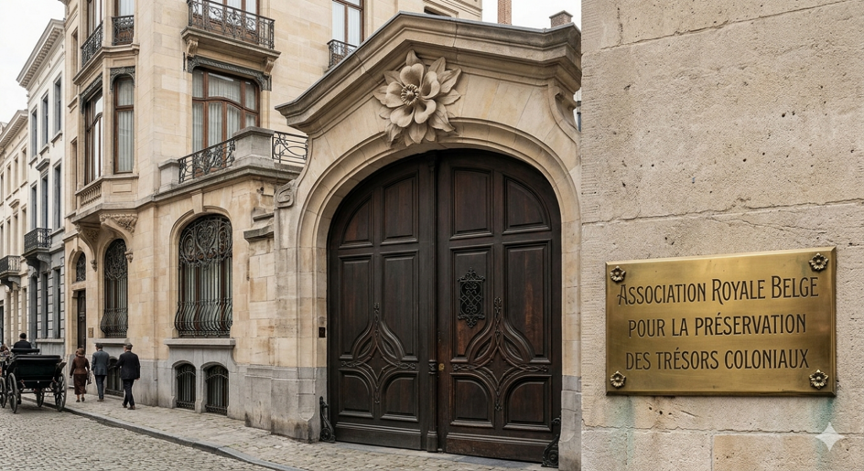

Avec un peu de recul, les joueurs pourront remarquer que les lambris assemblés sur les battants forment de manière assez figurative des entrelacs d’étoiles qui pourraient eux aussi rappeler les pétales d’une ancolie. Le fronton du porche, quant à lui, arbore en son milieu une grosse ancolie sculptée dans la pierre. Mais aucune de ces ornementations n’est reliée à un quelconque mécanisme permettant l’ouverture des portes. La voix d’Hyppolite se fait entendre : « Qui êtes-vous ? Qui vous envoie ? Avez-vous la clé ? montrez-là moi ! » Il pose ensuite les questions rituelles: “Où l’avez vous trouvée? Décrivez-moi sa robe!” La porte s’ouvrira lorsque les joueurs répondront correctement aux questions d’Hyppolite. Une fois le seuil du porche franchi, l’espace se prolonge à l’intérieur par un couloir pavé, voûté sur la première demi-longueur et ensuite à ciel ouvert sur la seconde. Au fond de l’impasse, à gauche, se découpe une porte de service, visiblement renforcée, menant au cellier aménagé en prison dorée.
Note au MdJ : Hyppolite de Meers avait prévu de venir ravitailler la pauvre Ebène en début d’après-midi. Il est donc possible qu’il tombe alors nez-à-nez avec les joueurs se rendant à l’immeuble de la rue des Alexiens. Hyppolite est la seule personne qui puisse faire rentrer les joueurs par la grande porte, à la condition que lui soit montrée la rouge ancolie. La seule présentation de cette fleure rare légitimera à ses yeux le droit des joueurs à pénétrer dans l’immeuble ; il ne posera aucune question. Par ailleurs, le Sergent Congo continue à observer les faits et gestes des joueurs. Par défaut de courage, ce dernier ne s’aventurera pas dans la bâtisse. Néanmoins, il ne manquera pas de filer auprès de son maître pour le prévenir.
Précieuse Ebène est enfermée dans le plus grand des celliers. Le cas échéant, Hyppolite en ouvrira la porte mais restera prudemment sur le pas. Dès l’apparition des joueurs, elle tentera par réflexe de s’enfuir et se débattra sauvagement malgré le fait qu’elle soit presque au terme de sa grossesse. Mais, constatant les intentions non-violentes des joueurs et apercevant l’aquilegia rubescens, elle finira par s’effondrer en pleurs. « C’est ma fleur… », sanglotera-t-elle. Un joueur un peu fouineur pourra retrouver dans une boîte à peine dissimulée les diamants et les morceaux de corail rouge épars qui composaient de la fameuse parure exotique.
A mi-hauteur d’un des murs de la prison dorée se trouve une trappe de service rouillée. Passé cette trappe, un étroit conduit souterrain continue horizontalement. Un homme de petit gabarit pourrait s’y faufiler, mais il finirait alors par aboutir à un cul de sac. Curieusement, des gouttes solidifiées de cire noire et quelques restes d’insectes exotiques brûlés semblent indiquer qu’un rituel aurait été pratiqué ici récemment. Visiblement, de l’eau de source suinte à plusieurs endroits du tunnel dans une longue gouttière en pierre taillée. L’eau ainsi collectée finit par disparaître dans un petit siphon au fond du tunnel. Cette eau est ensuite récoltée dans un réservoir pour finalement alimenter par gravitation la fontaine du Manneken-Pis.
Note au MdJ : Un joueur sensible pourra se rendre compte que « le fluide passe mal dans ces lieux ». Une gêne diffuse semble altérer toute tentative d’utilisation de la magie. En effet, après sa démonstration à Jef, Henri avait pris soin de disposer, puis activer rituellement, un réseau de pierres de galène dans le salon situé au-dessus du cellier pour bloquer ou, à tout le moins, atténuer les capacités d’emprise d’Ebène. Le dispositif se révèlera globalement efficace à deux exceptions près. [1] Ces simples cristaux de sulfure de plomb ne peuvent en rien rompre le puissant lien magique unissant Ebène aux esprits de ses ancêtres. Ce lien ancestral maintient également une connexion indirecte avec Jef, ainsi qu’avec le porteur du diabolo, échappant ainsi partiellement au dispositif de protection. [2]Le fond du tunnel, là où prend naissance l’eau alimentant la fontaine du Manneken-Pis, semble hors du champ d’action des pierres. Dans cette zone reculée, la protection s’affaiblit suffisamment pour permettre d’effectuer des rituels de moindre puissance.
Plusieurs possibilités à ce stade:
a] Rendre compte de l’avancée de l’enquête aux V ∴ A ∴ E ∴
Les joueurs auront peut-être envie de reprendre contact avec la loge des Vrais Amis de l'Etoile pour leur faire part des résultats de leur enquête. A l’annonce du meurtrier présumé d’Henri, la réaction est unanime : « Hautement improbable ! Jef est certes un frère certes ambitieux en parole, mais foncièrement veule. De plus, comme tous les frères de la L ∴ S ∴ A ∴ R ∴ , il a juré de ne jamais assassiner un frère sous peine de rompre son serment sacré. » Si la question de quelques pratiques magiques est abordée, certains répondront : « Qu’il fasse joujou avec l’intangible ne m’étonne guère. Chacun est libre de suivre sa voie. Pour ma part, je préfère le doute sincère aux fausses vérités. »
Néanmoins, la situation est jugée suffisamment grave pour que les officiers de la loge décident de se réunir en tenue extraordinaire. L’objectif est triple : comprendre les véritables motifs du crime, déterminer la conduite à adopter face à l’implication potentielle du roi Léopold II dans l’affaire, et statuer sur le sort d’Ebène — est-elle en danger, et faut-il la mettre à l’abri, la dissimuler ?
De leur côté, les joueurs seront encouragés à poursuivre leur enquête et y apporter plus de preuves.
b] Trouver une nouvelle cachette à la belle captive
A ce stade, la nécessité de trouver rapidement à Précieuse Ebène une nouvelle cachette devrait être évidente pour les joueurs. Faisons pour cela confiance en l’imagination et la subtilité des joueurs.
c] Ce que femme veut…
S’il n’est déjà en possession des joueurs, retrouver le fermoir de la parure semble être tout aussi évident. Comme le Sergent Congo, Ebène sentira la présence du fermoir dès lors que l’objet se trouverait à quelques mètres de sa personne. Ebène, qui parle relativement bien le français, usera graduellement de plusieurs approches pour récupérer le fermoir : charme, séduction, faux enfantillages, persuasion, chantage, colère et… sorcellerie. Ce que femme veut, si Dieu ne le veut, le diable du moins y aide. Mais le but véritablement d’Ebène est de se venger de Léopold II de Belgique qui l’a abandonné pour Caroline Lacroix, cette « pouffe » de luxe qui n’a de vertu que d’être blanche et bien soutenue. Et pour cela, elle a un plan.
Note au MdJ : La malheureuse Précieuse Moutombo Jongo Jongo a une raison encore plus forte d’en vouloir au Roi. En effet, sa jeune sœur Blanche, atteinte de vitiligo, est décédée à l’âge de seize ans à la suite de l’amputation de ses deux mains. De manière inhabituelle, la pigmentation de ses mains était restée noire malgré la progression de sa maladie sur le reste de son corps. Blanche Moutombo avait eu l’audace de protester ouvertement contre les abominables conditions d’exploitation des gens de sa tribu alors utilisés par les coloniaux pour la récolte du caoutchouc. Dans sa colère, la petite sœur avait alors giflé un adjudant de l’armée belge dépêché sur place pour assurer le rapatriement de la récolte. Par peur de représailles de la part de ses maîtres blancs, un servil sergent local ordonna que l’on coupe les deux mains à la jeune rebelle. La main gauche trempe à présent dans le formol sur une étagère du laboratoire anthropologique de Louis Vervaeck. Mais où est alors la droite ?

Confrontation astrale
a] La belle et la bête …
Ebène, désormais libérée de l’influence des pierres de galène, en profite immédiatement pour intensifier son emprise mentale sur Jef. Elle lui ordonne de lui venir en aide et de la rejoindre. Profitant d’un moment d’inattention des joueurs, elle échappe à leur vigilance et parvient, avec l’appui du Sergent Congo, à retrouver finalement Jef. Le trio se retranche alors dans l’ancienne crypte des Quatre Couronnés, dissimulée sous la tour Anneessens. À l’abri du monde extérieur, entre pierres froides et échos du passé, Ebène et Jef unissent leurs pouvoirs pour invoquer le Roi Kongo, l’ancêtre des ancêtres de la tribu des Jongo Jongos. Si les joueurs restent constamment vigilants et déjouent toutes ses tentatives d’évasion, Ebène finit par changer d’approche : elle les supplie de l’emmener eux-mêmes jusqu’à Jef.
Ebène n’agit jamais « gratuitement ». Si elle veut absolument rejoindre Jef avant d’entrer dans la nécropole céleste, c’est forcément parce que ça l’arrange. Même si Ebène est puissante, elle n’est pas autonome dans ce type de rituel. Jef est initié aux Arts Royaux. Il maîtrise les codes, gestes et protections des Francs-Bâtisseurs. Elle ne rejoint pas Jef par attachement… mais parce qu’il est l’officiant nécessaire. Jef est déjà semi-envoûté mais aussi instable, obsédé, dangereux. Elle veut donc prendre le contrôle total de Jef pour assurer un passage sans encombre vers la nécropole céleste. « Seule, je ne peux pas ouvrir le chemin que je dois emprunter. Il faut deux voix… deux souffles… deux volontés liées. » En fait, Ebène redoute que le maître de la forêt céleste demande un sacrifice en échange du retour à la vie de sa sœur Blanche.
Jef n’est pas seulement envouté. Il éprouve réellement une fascination pour la belle bantoue. Son amour pour elle lui donne l’illusion d’accéder enfin à l’essence même du sacré. De plus, il porte en lui le poids énorme de la culpabilité. Indirectement, il a tué Henri. Il a trahi ses serments et a franchi les limites de l’interdit. Il doit réparer quelque chose.
La nécropole céleste n’est pas un simple lieu sombre et insolite. C’est aussi un espace spirituel, une porte vers d’autres lieux.
Lors du rituel, avec l’aide catalysante du diabolo, le contact est établi. Le couple rentre en transe, leurs muscles tremblent et leurs yeux se révulsent. Leurs esprits pénètrent alors dans la nécropole céleste des rois bantous où réside l’esprit du Roi Kongo.
b] Henri prévient la loge de trois grands coups fantomatiques
Pris de panique en comprenant qu’un sort funeste l’attend dans la nécropole céleste, l’esprit d’Henri frappe le sol selon un rythme secret connu seulement des Francs-Bâtisseurs. Ce faisant, il tente de prévenir la loge de ses difficultés astrales. Les trois coups sont entendus par tous les frères réunis en loge. Connaissant (ou soupçonnant) les compétences de certains de nos joueurs pour manipuler les fluides, les frères s’enquièrent de leur présence, espérant ainsi pouvoir porter secours au Frère Henri. Se tenant les mains, ils invitent les joueurs à les rejoindre pour former rituellement une chaîne d’alliance. Les joueurs les plus téméraires, accompagnés de quelques frères de la loge, ferment les yeux et se projettent hors de leur corps pour rejoindre Henri dans les franges éthérées de l’intangible. Après un vol étrange et indescriptible, voilà le groupe rassemblé à l’extérieur de l’enceinte sacrée du royaume du Roi Kongo.
Note au MdJ : si par mégarde un joueur pénètre dans la crypte des Quatre Couronnés alors que Ebène et Jef sont en transe, il aura d’abord à faire au Sergent Congo et ses artifices. Dans l’hypothèse où celui-ci est neutralisé, quiconque s’approche à moins d’une coudée d’Ebène ou de Jef s’écroulera au sol et aura immédiatement son esprit projeté à l’intérieur de l’enceinte de la nécropole céleste au milieu du labyrinthe d’arbustes.
c] Dans la nécropole céleste des rois bantous
La nécropole céleste apparaît située au milieu d’une dense forêt d’arbres blancs et desséchés. L'enceinte du bois sacré est fermée par un pourtour impénétrable de pieux, de rochers et de lianes. Ses rares issues sont protégées par de lourdes portes d’ébène flanquées à chaque montant de gardes en parure de guerre. Dans la nécropole, au centre d’un labyrinthe d’arbustes épineux formant un enchevêtrement aux couleurs iridescentes, se trouve une imposante estrade. Sur celle-ci, assis dans un fauteuil ciselé de motifs tribaux, arborant aux poignets de massifs bracelets d'ivoire et de fer, le Roi Kongo apparaît dans toute sa puissance. Il est vêtu de peaux de bêtes velues fraîchement écorchées dont le sang ruisselle lentement sur son torse. Sa tête est coiffée d'un bonnet brodé d’or et son cou entouré d’une queue de zèbre régulièrement agitée de spasmes morbides. Une extrême puanteur se dégage de sa personne. Ebène s’approche de l’estrade avec respect. A côté d’elle vient la rejoindre une magnifique africaine. Son corps est parsemé de larges taches blanches qui accentuent le mystère de sa beauté. Mais ses mains et ses ongles sont noirs! Il s’agit de Blanche Moutombo, la jeune sœur d’Ebène. Celle-ci tient serré dans sa main droite le pied de Caroline Lacroix et dans sa main gauche le cou d’Henri Van Puyt. Henri se débat comme un diable alors que Caroline semble profondément assoupie.
Ensuite, Ebène et sa sœur se prosternent ; un dialogue s’instaure entre Ebène et le Roi Kongo :
« - Ô Grand Roi Kongo, j’implore ta bénédiction ainsi que celle des membres de notre tribu.
- Je te l’accorde, dit-il en levant le bras et en remuant les doigts.
- Au nom de mes nobles ancêtres qui t’ont servi avec dévouement (elle brandit alors le fermoir de la parure), j’exige en rétribution que tu rendes la vie à ma sœur Blanche Moutombo Jongo Jongo qui est ici à tes côtés. Quand ses affaires en bas seront terminées, elle sera pour toi la plus dévouée des femmes. Je te donne aussi cet homme comme esclave (elle désigne du doigt Henri). Il sait parler aux oiseaux.
le Roi Kongo regarde Ebène… puis son ventre.
« Tu portes la vie… Et tu viens mendier à la mort ? »
Puis, très calmement :
« Donne-moi cet enfant. Le sang neuf ouvre les portes que les morts ont scellées. »
Elle recule, protège son ventre :
« Non… pas lui. … pas lui. Mais s’il le faut… qu’il en soit ainsi. »
Le Roi Kongo sourit
Soudain, tout converge dans la tête de Jef. Il est immobile, presque figé. Ses lèvres bougent imperceptiblement, comme s’il répétait des mots appris. Puis il avance. Un pas. Puis un autre. Ebène ne le regarde pas… mais elle sait se que Jef va dire : « Cet enfant n’a rien demandé. Prenez ma vie à la place »
Note au MdJ: Si un joueur porte le gri-gri, il pourrait ressentir une injonction mentale le poussant à se porter « volontaire » pour donner sa vie à la place de l’enfant. « Fait-le pour moi ! » À cet instant le diabolo chauffe, devient lourd et semble pulser en s’accélérant, en synchronisation avec son cœur. Le joueur doit faire un test de résistance pour ne pas succomber à l’injonction d’Ebène. Elle se tourne vers le joueur : « Tu sens… n’est-ce pas ? Ce lien… ce poids… Il t’a choisi. »
Ebène refuse de livrer l’enfant qu’elle porte dans son ventre, et les joueurs pourraient empêcher Jef de se sacrifier. Sans surprise, aucun d’eux ne consent de plein gré à confier leur âme au Roi Kogo.
Un silence lourd s’installe, et le Roi Kongo, impassible, mesure les différents refus sans la moindre surprise. Puis, d’une voix calme, il propose un autre marché : il désire une nouvelle épouse.
- Ta sœur est laide et fille de prêtresse ; les taches blanches sur sa peau et ses ongles noirs sont la marque des sorcières. Je n’en voudrai jamais pour femme. Trouve-moi une douce, innocente et digne épouse !
- C’est pourquoi je te donne alors cette femme (elle désigne du doigt Caroline). Elle est certainement digne de ton rang car elle est déjà l’épouse d’un roi du monde d’en bas. »
d] Blanche retrouve la vie
Au cœur de la forêt sacrée, suffisamment proches désormais, les joueurs entendent la suite du dialogue entre Ebène et le Roi Kongo. :
« - Mmmmh ! Cette autre femme me plait mieux en effet. Je la prendrait pour épouse dès que celle qui, par sa couleur maléfique, souille ici l’espace sacré de mon royaume disparait à jamais de ma vue. »
Caroline se transforme alors en un chacal colossal aux dents démesurées et, avec une volupté que sa nature bestiale ne parvient pas à dissimuler, immobilise Blanche de sa masse, la déchiquète avec ses crocs et, lentement, avec délectation, englouti ses restes en quelques bouchées. Blanche n’est plus là — arrachée à ce lieu, rappelée ailleurs. Alors, lentement, le corps du chacal se contracte, se fissure, puis commence à se défaire. Sa forme gigantesque se replie sur elle-même, sa chair se liquéfie en une matière sombre qui s’écoule dans la poussière. De cette masse en dissolution émerge d’abord un bras, tremblant, puis un visage, puis le corps entier de Caroline. Ses traits sont familiers mais réagencés avec une troublante harmonie, atteignent une beauté presque irréelle. Elle est à genoux, son corps parcouru de spasmes. Lentement, elle relève la tête. Le Roi Kongo s’approche sans hâte, souverain et implacable, et, sans un mot, passe autour de son cou un collier d’esclave.
Note pour le MdJ : L’esprit de Blanche Moutombo, libéré du royaume des morts, est alors projeté ici-bas dans le véritable corps de Caroline. Sortant brusquement de sa léthargie à la villa Léopolda, ses yeux rencontrent ceux de Léopold qui, rongé d’inquiétude, veillait pieusement à son chevet. Le choc et la surprise passés, sautant au cou du Roi, larmoyant du bonheur de vivre à nouveau, elle couvre le corps du sexagénaire de fougueuses tendresses exotiques qui, quoique surprenantes et osées, semblent en définitive ne pas déplaire au souverain..
e] Il faut sauver le frère Henri
Exemple de résolution : Une fois blanche dévorée par Caroline, le cou d’Henri se retrouve libéré de son emprise. Mais le Roi Kongo refuse d’abord de libérer Henri, jugeant que son âme lui appartient désormais. Face à ce refus, les joueurs devront combattre le Roi Kongo pour délivrer le frère Henri. Un combat inégal s’engage, au cours duquel le Roi tente d’affaiblir les joueurs en absorbant peu à peu leur essence vitale. Comprenant qu’ils ne pourront pas triompher par la force, Ebène intervient soudainement et impose l’arrêt du combat. Elle demande à négocier, et après un silence lourd de menace, le Roi accepte d’entendre les propositions des joueurs. Henri est finalement libéré en échange de la promesse solennelle d’un joueur de lui livrer, un jour, une autre âme dont il fera son esclave.
Les joueurs devront combattre le Roi Kongo ou négocier sa libération. En cas de succès , une étoile flamboyante fera sont apparition sur l’horizon. Ce magnifique fanal le conduira en toute sérénité hors des murs de l’enceinte sur le chemin du Levant Éternel. Sinon, il sera emmené comme esclave par le Roi Kongo et confronté aux tourments éternels infligés par son nouveau maître. Le Roi pourrait être tenté d’ajouter également à sa cour quelques joueurs irrévérencieux ou malchanceux.
A ce moment, les chanceux seront repoussés dans notre monde sensible. Les joueurs qui se trouveraient à ce moment dans l’ancienne crypte sous la rue de Rollebeek assistent alors à une scène émouvante. Ebène est soudainement prise de contractions douloureuses et, bien que fortement épuisée, s'accroupit pour finalement donner naissance à un beau petit bonhomme. Jef assiste Ebène pendant toute l’opération et essaye de la réconforter. Un véritable père n’aurait pas mieux agi en de telles circonstances. Il enveloppe le bambin dans sa large cape en laine brossée d’Ecosse et, la larme à l’œil, le rend à sa mère tout en venant se placer contre elle. Fût-ce un réflex, un élan de reconnaissance ou un sentiment plus profond ? Ebène embrasse alors tendrement sur la joue notre ami Jef. Qu’advint-il alors de cette nouvelle petite famille ? Peut-être vécurent-ils longtemps heureux… si les joueurs sont assez attendris pour ne pas livrer Jef aux autorités belges.
Tiens, tiens, tiens… Un joueur observateur pourra remarquer dans une alcôve de la crypte un chaudron rempli d’un liquide huileux et nauséabond. A son côté gît un bidon de cinq litres sur le flanc duquel on peut lire : « Huile de foie de morue des Îles Lafoden – Un concentré de tonus pour tout le corps – Conditionné à Toulouse. »
A la fin du combat, les joueurs qui avaient rejoint la loge des V ∴ A ∴ E ∴ pour constituer la chaîne d’alliance reprennent lentement leurs esprits au milieu du Temple des Francs-Bâtisseurs. Après de chaleureuses congratulations mutuelles, les frères de la loge remercient à leur tour les joueurs d’avoir délivré Henri d’un éternel tourment. Dans un élan de sincère fraternité, ils les invitent ensuite à leurs agapes pour partager ensemble quelques coups de canon à mousse et quelques chants paillards autour d’un excellent waterzooï dans le grand salon de l’hôtel Métropole privatisée pour l’occasion, secret oblige !

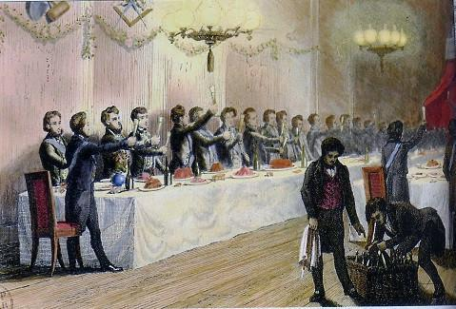

∴ FIN ∴
Annexes
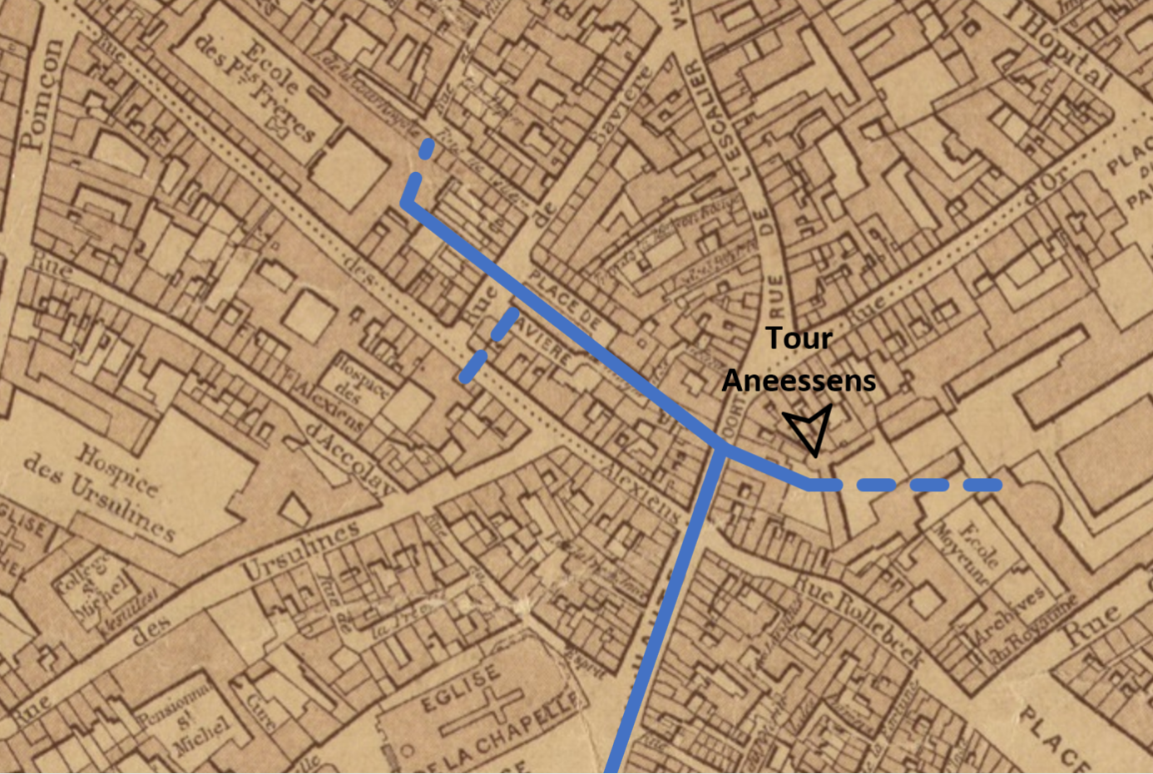
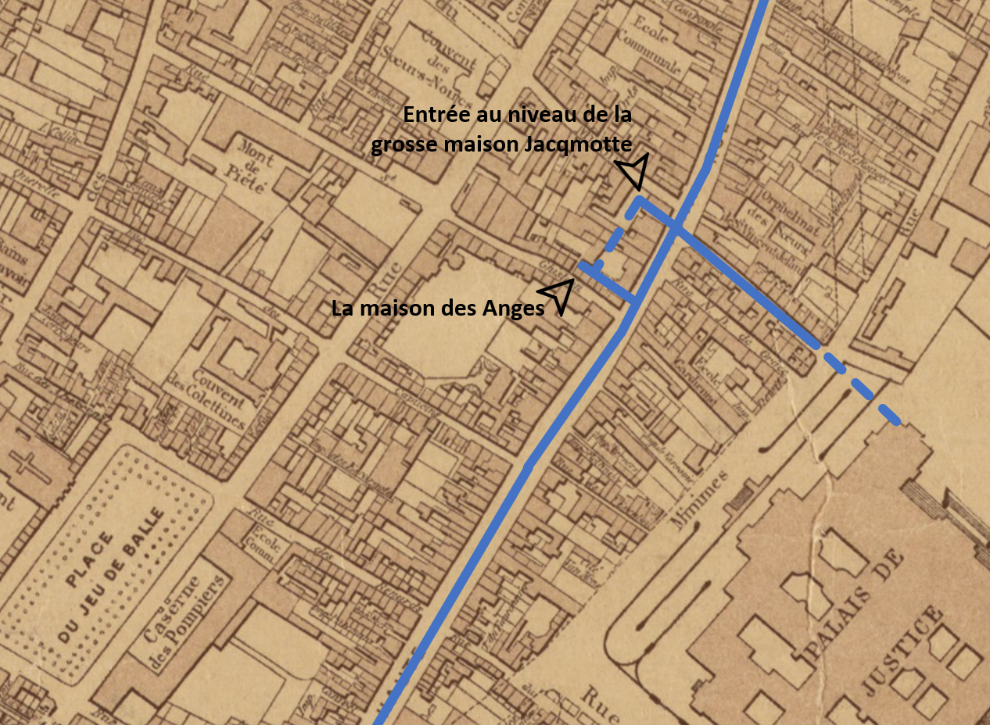

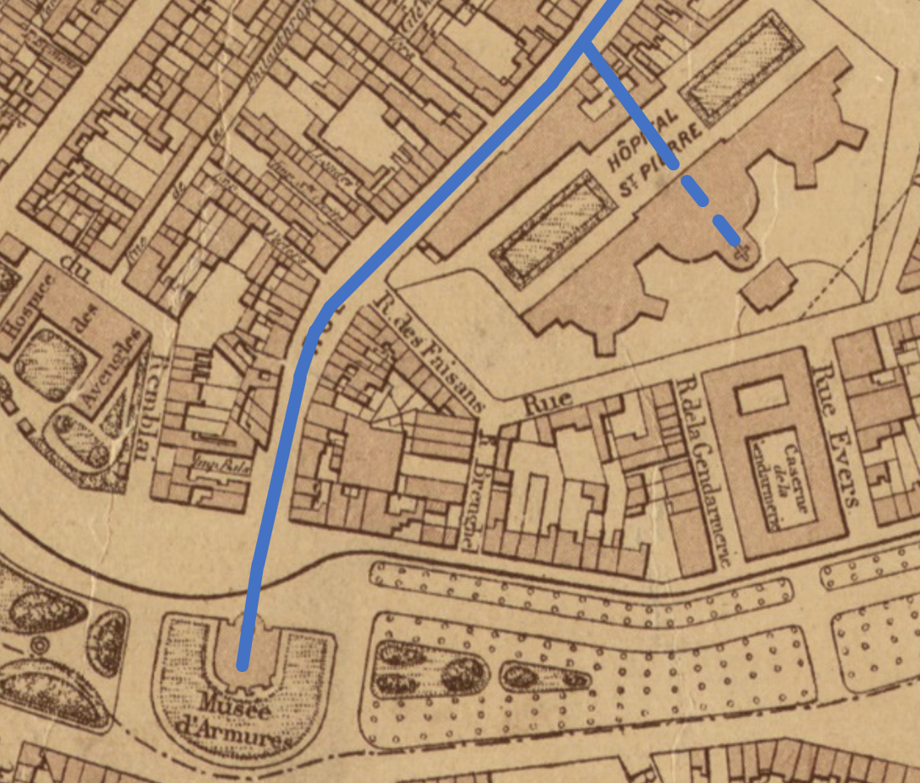

Ci-dessus trois planches décrivant le tracé du souterrain de la rue Haute creusé entre le XIIIe et le XVIe siècle. Le chantier fut démarré pour mettre en place un dispositif de contre-sape autour du premier mur d’enceinte. Il fut ensuite étendu vers le sud jusqu’à la porte de Hal, sans doute pour permettre l’acheminement des vivres en cas de siège. La crypte des Quatre Couronnés ( Quatuor Coronatorum ) se trouve au nord du souterrain, au pied de la Tour Aneessens, accolée à ses fondations.

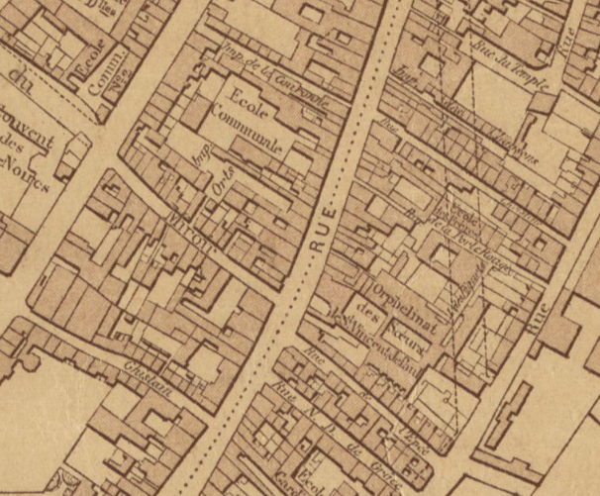

Rue de l’Epée, rue du Temple, rue du Miroir, rue S^{t} Ghislain et bien sûr la rue Haute (axe principal Nord-Sud au centre sur cette planche)

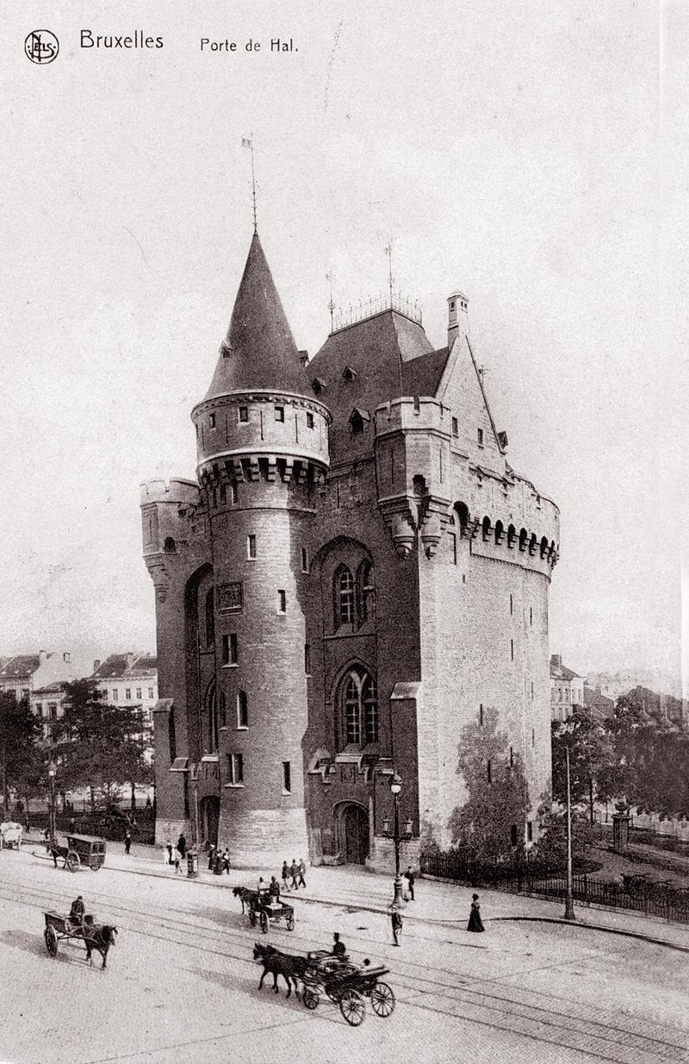

La porte de Hal à l’époque
Pouvoirs et sorts d’Ebène
Née sous le ciel lourd des forêts du Congo, Précieuse Moutombo Jongo Jongo n’était pas une enfant comme les autres. Sa mère, prêtresse du clan, l’a mise au monde lors d’une nuit sans lune, alors que la rivière était couverte d’un brouillard épais et que les tambours battaient pour éloigner les esprits. À sa naissance, un léopard borgne est venu rôder autour de la case, et les anciens ont murmuré qu’un destin étrange veillait sur elle.
Dès l’enfance, Ebène a vu ce que les autres ne voyaient pas : les ombres qui rampent sous les racines, les voix qui murmurent dans la pluie, les reflets d’ancêtres dans l’eau noire des marais. Sa grand-mère lui a transmis les secrets des plantes, des poisons et des talismans, mais c’est dans la douleur qu’elle a reçu son véritable don.
Un soir, alors que les récolteurs de caoutchouc à la solde du Roi des Belges effrayaient le village, Ebène a été capturée avec sa sœur Blanche. Pour la punir d’avoir défié un officier, on a tranché les deux mains de Blanche. Ebène, enchaînée, a hurlé jusqu’à ce que sa voix se brise. Cette nuit-là, elle a vu l’âme de sa sœur flotter au-dessus du feu, et elle a juré de ne jamais laisser la mort séparer les vivants des morts. Avec sa mère, elles façonnèrent un gri-gri en tressant les cheveux de sa sœur, recueillis pieusement sur sa dépouille.
Dans la chaleur insupportable d’une cabine de navire, alors qu’on l’emmenait loin de sa terre, Ebène a rêvé d’un arbre immense, aux racines plongées dans le sang et la mémoire. L’esprit du léopard borgne lui est apparu, lui offrant un pacte : « Prends la douleur, la colère, la honte, et tisse-les en pouvoir. Marche entre les mondes, et nul ne pourra t’enchaîner. »
À Bruxelles, recluse dans sa prison dorée, Ebène a appris à canaliser les forces invisibles. Elle a parlé aux ombres dans les caves, et invoqué les esprits du fleuve pour qu’ils répandent la vermine dans la source qui alimente la fontaine du Manneken-Pis. Chaque nuit, elle a gravé des symboles sur les murs, mêlant la magie de ses ancêtres à celle des pierres froides des anciens remparts de Bruxelles.
Son pouvoir est né de la souffrance, de l’exil, et du refus de l’oubli. Elle est devenue la passeuse, la sorcière juste et vengeresse, la reine invisible des marges. Sa magie n’est ni blanche ni noire : elle est la mémoire vivante de tout ce que les puissants ont voulu effacer.
1. Envoûtement par gri-gri
- Le gri-gri caché dans le fermoir de la parure (touffe de cheveux noirs et crépus englués dans de la résine) permet à Ebène de prendre le contrôle d’un joueur qui le porte sur lui. Celui-ci devient alors dévoué à Ebène et exécute ses ordres, même contre sa volonté.
2. Sensibilité magique
- Ebène ressent la présence du gri-gri (le fermoir) dès qu’il se trouve à quelques mètres d’elle. Elle est capable de détecter les objets liés à sa magie ou à celle de ses ancêtres.
- Le Sergent Congo possède aussi une sensibilité magique, lui permettant de détecter des perturbations du fluide environnant.
3. Influence émotionnelle et manipulation
- Ebène use de charme, séduction, persuasion, chantage, colère et magie pour obtenir ce qu’elle veut, en particulier pour récupérer le gri-gri. Son pouvoir de suggestion est renforcé par ses dons occultes.
4. Magie rituelle et invocation
- Ebène peut participer à des rituels puissants, notamment avec Jef de Braak, pour invoquer des esprits (comme le Roi Kongo) ou pénétrer dans la nécropole céleste des rois bantous. Ces rituels permettent des voyages astraux et des contacts avec les morts.
5. Contrôle de la main noire
- La main noire, conservée dans le laboratoire anthropologique, est liée à Ebène et à sa sœur Blanche. Elle peut être animée par un mot de commande (« NEKAM ») et tenter d’étrangler une victime. Une forme de contrôle de proximité peut s’exercer lors d’une séance de spiritisme.
6. Résistance ou neutralisation partielle de la magie
- Les pouvoirs d’Ebène sont limités par des pierres de galène cachées dans sa prison, mais elle conserve un lien magique avec le gri-gri et les esprits de ses ancêtres.

Pouvoirs et pratiques de Jef de Braak
Jef de Braak n’est pas un « magicien » au sens classique, mais un initié ésotérique et un médium puissant, capable de rituels, de voyages astraux, d’invocations et de manipulations occultes, surtout lorsqu’il agit en tandem avec Ebène. Son principal pouvoir réside dans sa connaissance des rituels, sa capacité à manipuler la main noire, et son rôle de passeur entre le monde matériel et les plans spirituels. Sous l’emprise d’Ebène, Jef est parfois guidé ou manipulé par une volonté extérieure, ce qui peut le rendre dangereux ou imprévisible.
1. Initiation aux Arts Royaux
- Jef est un maître Franc-Bâtisseur, initié aux hauts grades secrets des Arts Royaux, une loge aux pratiques teintées d’ésotérisme. Cela lui donne accès à des rituels et connaissances occultes supérieures.
2. Médium et voyage astral
- Jef a vécu une expérience de sortie de corps (voyage astral) lors d’un rituel avec Henri Van Puyt, où il a rencontré l’esprit d’Ebène. Il est capable, avec l’aide de rituels, de projeter son esprit dans d’autres plans (notamment la nécropole céleste des rois bantous).
3. Rituels d’invocation
- En collaboration avec Ebène, Jef peut participer à des rituels puissants pour invoquer des esprits, notamment le Roi Kongo, et pour tenter d’asservir des âmes (comme celle d’Henri).
4. Manipulation de la main noire
- Jef connaît le mot de commande (« NEKAM ») qui permet d’animer la main noire et de la faire agir (étrangler, se déplacer, etc.).
5. Connaissances occultes
- Jef possède une solide culture des symboles, des objets magiques, et des pratiques rituelles. Par exemple, il sait reconnaître, utiliser ou mettre en place des protections magiques (pierres de galène).
6. Esbroufeur et charlatan
- Jef utilise des dispositifs ingénieux (comme le masque et le tuyau de plomb dans la maison close) pour « communiquer à distance » et impressionner ses pairs ou les naïfs.



Synonyme "local" pour désigner le Temple des Franc-Bâtisseurs
Le frère couvreur, André Peeters, est un employé du bureau national des brev
Vous l’avez compris, les Francs-Bâtisseurs se considèrent tous comme frères. Les sœurs ne sont pas admises en Franc-Bâtisserie.
Prononcer [la.ng]
Bière Lambic traditionnelle
Jef n’était pas présent lors de la tenue de ce lundi chez les V:. A:. E:.
Un panneau en bois accroché à une cimaise indique : « Maison des Anges »
Sergent est capable de contrôler de petits animaux, comme des chats ou des rats. Il est aussi capable de métamorphoser son visage de manière hideuse pour infliger la peur à ses opposants.
Synonyme sarcastique de la prison de la rue de l'Amigo
Gamins
En Belgique, équivalent au petit-déjeuner.
Henri Van Puyt
Il s’agit d’une fiction qui sert seulement l’objet de ce scénario.
la grosse maison Jacqmotte
Il est autrement plus facile de forcer l’entrée rue du Miroir, à côté de la maison Jacqmotte
A l’intersection de la rue de Rollebeek et de la rue Steenpoort, au niveau de la première muraille majoritairement disparue
Une formule pour dire qu’il pratique la magie
… et l’éternité, c’est long, surtout vers la fin.
Cette crypte fut complètement détruite en 1957 lors des travaux d’aménagement de la jonction ferroviaire Nord-Midi.

